目 录

摘 要 1
Abstract 2
前 言 3
第一章 概述 4
1.1 开发背景 4
1.2 门户网站的现状 4
1.3 本论文所做的工作 5
第二章 开发环境 6
2.1 PHP技术 6
2.2 MySQL简介 6
2.3 AJAX简介 7
2.4 DIV+CSS简介 8
第三章 系统分析与设计 9
3.1 系统需求分析 9
3.1.1 总体需求 9
3.1.2 板块功能需求 9
3.2 系统功能设计 10
3.2.1 前台系统设计 10
3.2.2 后台系统设计 14
第四章 数据库的设计与实现 19
4.1 数据库设计概要 19
4.2 数据库核心表结构设计 19
4.3 与MYSQL数据库连接技术 24
第五章 系统实现 26
5.1 概述 26
5.2 前台功能模块 26
5.2.1 首页 26
5.2.2 关于歌阳 27
5.2.3 新闻中心 27
5.2.4 产品展示 27
5.2.5 客服中心 28
5.2.6 人力资源 28
5.2.7 联系我们 29
5.3 后台功能模块 29
5.3.1 管理员登录功能 29
5.3.2 新闻管理功能 30
5.3.3 图片管理功能 32
5.3.4 留言信息管理功能 32
5.3.5 产品信息管理功能 33
5.3.6 招聘信息管理功能 34
5.3.7 公司信息管理功能 35
5.3.8 用户&权限管理功能 35
5.4 核心功能实现代码 36
5.4.1 管理员权限限制的实现 36
5.4.2 后台敏感词添加以及留言中敏感词过滤的实现 37
5.4.3 搜索功能的实现 38
5.4.4 信息批量处理的实现 39
第六章 总结与展望 41
6.1 课题总结 41
6.2 展望 41
主要参考文献 42
致谢 43

摘 要

随着人们生活水平的逐步提高，旅游照相成了大家必不可少放松项目。虽然照片最后会存入到自己的电脑里，但是时间一长、照片一多，这些有着勾起回忆的“资料”，就会显得杂乱无章，即不方便欣赏，也不方便管理。而照片管理程序能够快速的将每张照片进行分类，可以根据照片的拍摄日期和拍摄所在的地点及认为的给照片进行标注分类，可以很好的管理所存入的照片，不失为最佳欣赏、保存照片的相册工具。照片管理程序也就应此应运而生。
关键词：照片，C#，WPF

作 者：徐福扬
指导老师：姚望舒

Abstract

With the development of the Internet, the company propaganda mode has been changed greatly. The website is more convenient and economic than the traditional propaganda mode, and it is not limited by space and time, therefore, company website plays an increasingly important role in modern society. For companies to establish a website, in addition to publicity, establish a brand and image, the more importance is the establishment of enterprises and external business contacts and information exchange.
This paper combines the actual situation of the establishing of website, After the feasibility study and in-depth needs analysis, the paper discusses in detail the development and design process of a company website based PHP+MYSQL. The system includes Registration and login authentication, company and product information display, message board, onlie job application and administrator login, news management, message management, product management, information management, recruit management and user&permission management of backgroud management system, etc… It can accord with the requirement of the company.
Modern software system development projects adhere to the ideas and methods, choose apache as server, php as scriting language and MYSQL as Database. System uses the B / S model of the structure of the development.

Keywords: Internet, company website, PHP, database, B/ S

Written by Fuyang Xfu
Supervised by Wangshu Yao

前 言

伴随着现代科技的高速发展，手机扮演了在现在生活中一种无可替代的角色，与此同时手机的像素比上个世纪得到了一个巨大的提升，虽然目前还是不能和专业的相机相比。但是手机相机拥有着的比专业的相机的便利性。人们可以享受手机其他功能的同时，也用手机的拍照功能。人们几乎时时刻刻都可以照相，但是随着照片的增多，照片的管理便成为了一个难题。不能够精确的查找某张照片或者是某时某刻在哪拍的。
本毕业设计就是根据基于上述问题而产生的一个解决方案。于是照片管理程序就由此而来，本系统是以Winform形式来管理本地的某个文件夹下面的所有受支持的图片格式。该系统由.Net4.7平台下的C#语言开发的。

第一章 概述

1.1 开发背景
随着科技的飞速发展，人们的经纪水平比之前有了一个质的飞跃，之前人们时注重生活水平的

1.2 门户网站的现状

门户网站在互联网中占有很重要的地位，门户网站的发展可以看作是互联网产业发展的指示器，而门户网站的兴衰也标志着网络经济的发展和变化。通常，企业需要更高效能且技术统一的平台，以整合当前的网上业务，同时让本身的系统能够随时便利升级，以支持未来网上业务的发展。建设集多功能(如客户关系管理、网上销售、知识管理、内容管理等)于一身的企业门户网站，成为势在必行的上网策略。
电子商务的迅速兴起令企业开始留意企业门户网站的构建，但是一般人均以为门户网站的访问速度是实际应用中的关键，而往往忽略了最重要的一环—效能及可靠性。
美国研究公司预测，企业门户网站今后几年的部署量将持续增长，趋势将会主导今后几年的企业计算机应用潮流。企业门户网站已经显现出提升竞争力的功用，门户网站应该是一个起点，引领用户接触企业最重要的信息、应用和服务。
一直以来，门户网站仍局限于提供内容、电子邮箱及搜索引擎等基本功能，针对的主要是大众消费类市场；随着互联网应用于企业市场，企业将各类型业务搬到一个开放统一而且安全度很高的网上平台，便成为其电子商务架构中的重要环节。

1.3 本论文所做的工作

(1)介绍本次系统的开发环境。主要包括系统开发过程中运用到的PHP技术、MySQL数据库、AJAX网页开发技术以及DIV+CSS等。
(2)设计本次系统需要实现的具体功能。首先介绍了系统的需求分析，包括总体需求和网站板块功能需求。之后根据系统的需求分析，分别从网站的前台和后台分析并设计网站需要实现的具体功能。
(3)对本次系统所需的数据库结构进行分析和设计。首先介绍了数据库的设计概要，了解数据库设计的概念、设计原则以及基本步骤等。之后结合系统需要实现的具体功能，设计整个系统所需要的所有数据表。
(4)介绍本次系统开发的具体实现过程。从网站的前台和后台分别介绍了各个功能模块的具体实现，并详细阐述了部分核心功能的实现代码。
(5)对本次系统的总结与展望。主要介绍整个项目中自己的一些所得、想法及系统有待完善之处。

第二章 开发环境

2.1 PHP技术

PHP，一个嵌套的缩写名称，是英文超级文本预处理语言（PHP: Hypertext Preprocessor）的缩写。PHP 是一种HTML内嵌式的语言，与微软的ASP颇有几分相似，都是一种在服务器端执行的嵌入HTML文档的脚本语言，语言的风格类似于C语言，现在被很多的网站编程人员广泛的运用。
PHP是一种免费软件，常与免费Web服务软件Apache和免费数据库MYSQL配合使用于Linux平台上，具有最高的性能价格比，号称“黄金组合”。
PHP有如下一些技术特点：
(1)数据库连接。PHP可以编译成具有与许多数据库相连接的函数。PHP与MySQL是现在绝佳的组合。还可以自己编写外围的函数间接存取数据库。通过这样的途径当更换使用的数据库时，可以轻松的更改编码以适应这样的变化。PHPLIB就是最常用的可以提供一般事务需要的一系列基库。
(2)可扩展性。PHP已经进入了一个高速发展的时期。对于一个非程序员来说为PHP扩展附加功能可能会比较难，但是对于一个PHP程序员来说并不困难。
(3)面向对象编程。PHP提供了类和对象。基于web的编程工作非常需要面向对象编程能力。PHP支持构造器、提取类等。
(4)可伸缩性。传统上网页的交互作用是通过CGI来实现的。CGI程序的伸缩性不很理想，因为它为每一个正在运行的CGI程序开一个独立进程。解决方法就是将经常用来编写CGI程序的语言的解释器编译进你的web服务器(比如mod_perl,JSP)。PHP就可以以这种方式安装，虽然很少有人愿意这样以CGI方式安装它。内嵌的PHP可以具有更高的可伸缩性。

2.2 MySQL简介

MySQL是一个开放源码的小型关系型数据库管理系统。目前被广泛地应用在Internet上的中小型网站中。由于其体积小、速度快、总体拥有成本低，尤其是开放源码这一特点，许多中小型网站选择了MySQL作为网站数据库。
MySQL有如下一些特征：
(1)其核心程序采用完全的多线程编程。线程是轻量级的进程，它可以灵活地为用户提供服务，而不过多的系统资源。
(2)可运行在不同的操作系统下。简单地说，MySQL可以支持UNIX、Linux以及Windows95/98/NT/2000和SUN OS等多种操作系统平台。
(3)有一个非常灵活而且安全的权限和口令系统。当客户与MySQL服务器连接时，他们之间所有的口令传送被加密，而且MySQL支持主机认证。
(4)支持ODBC for Windows。MySQL支持所有的ODBC 2.5函数和其他许多函数，这样就可以用Access连接MySQL服务器，从而使得MySQL的应用被大大扩展。
(5)支持大型的数据库。虽然对于用PHP编写的网页来说只要能够存放上百条以上的记录数据就足够了，但MySQL可以方便地支持上千万条记录的数据库。
(6)拥有一个非常快速而且稳定的基于线程的内存分配系统，可以持续使用而不必担心其稳定性。
(7)强大的查询功能。MySQL支持查询的SELECT和WHERE语句的全部运算符和函数，并且可以在同一查询中混用来自不同数据库的表，从而使得查询变得快捷和方便。
(8)PHP为MySQL提供了强力支持，PHP中提供了一整套的MySQL函数，对MySQL进行了全方位的支持。

2.3 AJAX简介

AJAX全称为Asynchronous JavaScript and XML（异步JavaScript和XML），是一种创建交互式网页应用的网页开发技术。AJAX不是一种技术，它实际上是几种技术——包括级联样式表（CSS）、JavaScript、XHTML、XML和可扩展样式语言转换（XSLT），开发外观及操作类似桌面软件的Web应用软件，每种技术都有其独特之处。AJAX就是这些技术合在一起组成的一个功能强大的新技术。
AJAX使用到以下基本技术：基于web标准（standards-based presentation）XHTML+CSS的表示；使用 DOM（Document Object Model）进行动态显示及交互；使用 XML 和 XSLT 进行数据交换及相关操作；使用 XMLHttpRequest 进行异步数据查询；检索以及使用 JavaScript 将所有的东西绑定在一起。
AJAX其主要优点如下：
(1)最大的一点是页面无刷新，在页面内与服务器通信，给用户的体验非常好。
(2)使用异步方式与服务器通信，不需要打断用户的操作，具有更加迅速的响应能力。
(3)可以把以前一些服务器负担的工作转嫁到客户端，利用客户端闲置的能力来处理。
(4)基于标准化的并被广泛支持的技术，不需要下载插件或者小程序。
AJAX的工作原理相当于在用户和服务器之间加了—个中间层,使用户操作与服务器响应异步化。并不是所有的用户请求都提交给服务器,像—些数据验证和数据处理等都交给AJAX引擎自己来做, 只有确定需要从服务器读取新数据时再由AJAX引擎代为向服务器提交请求。

2.4 DIV+CSS简介

DIV+CSS是网站标准（或称“WEB标准”）中常用术语之一，通常为了说明与HTML网页设计语言中的表格（table）定位方式的区别，因为XHTML网站设计标准中，不再使用表格定位技术，而是采用DIV+CSS的方式实现各种定位。用DIV盒模型结构给各部分内容划分到不同的区块，然后用CSS来定义盒模型的位置、大小、边框、内外边距、排列方式等。
CSS是英语Cascading Style Sheets（层叠样式表单）的缩写，它是一种用来表现 HTML 或 XML 等文件式样的计算机语言。在我们用table布局时，都曾接触并且应用到CSS。
DIV元素是用来为HTML文档内大块（block-level）的内容提供结构和背景的元素。DIV的起始标签和结束标签之间的所有内容都是用来构成这个块的，其中所包含元素的特性由DIV标签的属性来控制，或者是通过使用样式表格式化这个块来进行控制。
DIV+CSS的优势如下：
(1)符合W3C标准。微软等公司均为W3C支持者。这一点是最重要的，因为这保证您的网站不会因为将来网络应用的升级而被淘汰。
(2)支持浏览器的向后兼容，也就是无论未来的浏览器大战，胜利的是IE7或者是火狐，您的网站都能很好的兼容。
(3)搜索引擎更加友好。相对于传统的table, 采用DIV+CSS技术的网页，对于搜索引擎的收录更加友好。
(4)样式的调整更加方便。内容和样式的分离，使页面和样式的调整变得更加方便。 现在YAHOO、MSN等国际门户网站，网易、新浪等国内门户网站，和主流的WEB2.0网站，均采用DIV+CSS框架模式，更加印证了DIV+CSS是大势所趋。
(5)表现和结构分离，在团队开发中更容易分工合作而减少相互关联性。
(6)CSS的极大优势表现在简洁的代码。对于一个大型网站来说，可以节省大量带宽，而且众所周知，搜索引擎喜欢清洁的代码。

第三章 系统分析与设计

3.1 系统需求分析

3.1.1 总体需求

歌阳电力网站是为了更好的树立南京歌阳电力科技企业形象和起到扩大对外宣传所建的一个企业网站。其用途是为了促进内部交流、扩大外部影响、增进企业销售等。
歌阳电力网站主要包括如下几大板块：首页、关于歌阳、新闻中心、产品展示、客服中心、人力资源、联系我们等。
另外，各板块之间应具有统一的风格，能够体现歌阳电力的企业本质，给人一种严谨认真的感觉。

3.1.2 板块功能需求

由总体需求部分可以知道，网站前台包括首页、关于歌阳、新闻中心、产品展示、客服中心、人力资源、联系我们等几个板块，下面是各个板块的功能需求。
(1)首页
①首页是歌阳电力网站的总门面，要求设计能够体现歌阳电力的“一路高歌，走向阳光之旅”的企业文化，表现歌阳电力是一个朝气蓬勃，非常阳光的高科技电力企业。
②应存放指向各板块的链接及企业邮箱登录入口，同时能向客户展现歌阳电力的企业概貌，其风格要求简洁大方，但又不落俗套。另外，要求有记录访问公司网站人数的功能。
(2)关于歌阳
①主要是对公司基本情况的介绍。
②应该能体现歌阳电力是一个做电力保护产品的高科技企业，可以用一些公司产品图片、有关电网、配电柜等图片进行交替显示。
(3)新闻中心
①目的是为了记录公司新闻信息，并通过此窗口让更多的客户深入了解歌阳电力，关注歌阳电力。
②新闻中心板块的风格要求具有相对较严肃的气息。
③公司新闻要求能进行及时更新，要求建立数据库，并且提供新闻详情查看、记录新闻点击率等功能。
(4)产品展示
①主要介绍公司的产品。界面要求：左边是两个小板块，分别为：电力保护产品和中低压配电产品，左边下面应该包含客服中心信息。右边是两个板块相应内容的展示。
②产品展示要求能进行及时更新，要求建立数据库，提供产品说明书的下载等功能。
(5)客服中心
①目的是为了更好的服务客户，提高公司的售后服务质量，增进客户对公司的信任而建立的板块。该板块主要包括两个小板块：销售服务和售后服务。
②要求向客户展现公司销售及技术服务的联系方式，包括电话、传真、邮箱及留言等多种方式。
③要求建立数据库，可以方便管理人员随时更新信息。
④客服中心板块中，当用户向公司留言时，要求客户填写其公司名称和联系方式，以方便公司进行售后跟踪服务。
(6)人力资源
①主要是一个在线招聘的功能，同时可介绍公司的人才理念、福利待遇以及公司对人才的需求等。
②职位信息要求能进行及时更新，要求建立数据库，可以方便管理人员随时更新职位信息。同时用户提交的简历信息，也要求建立数据库，方便之后管理人员的管理工作。
(7)联系我们
①主要是为了方便客户和公司的联系，主要有公司的地址以及联系方式。

3.2 系统功能设计

结合上述网站的总体需求和各个板块的功能需求的分析，网站应包括前台和后台两个部分。其中，网站前台用于企业信息及公司产品的展示、与客户进行交流和网站职位招聘等。网站后台则用于管理网站前台中的企业信息、新闻信息、留言信息、产品信息以及招聘信息等。下面分别详细介绍网站前台和后台中的各个功能模块。

3.2.1 前台系统设计

由需求部分的分析可以知道，网站前台包括首页、关于歌阳、新闻中心、产品展示、客服中心、人力资源、联系我们等板块，其中涉及的主要功能模块有公司信息及产品信息展示、用户注册及登录验证、客户留言以及网上职位申请等。下面分别介绍一下前台的各个板块及涉及到的主要功能模块。其中，网站前台的总体结构如图3.1所示：
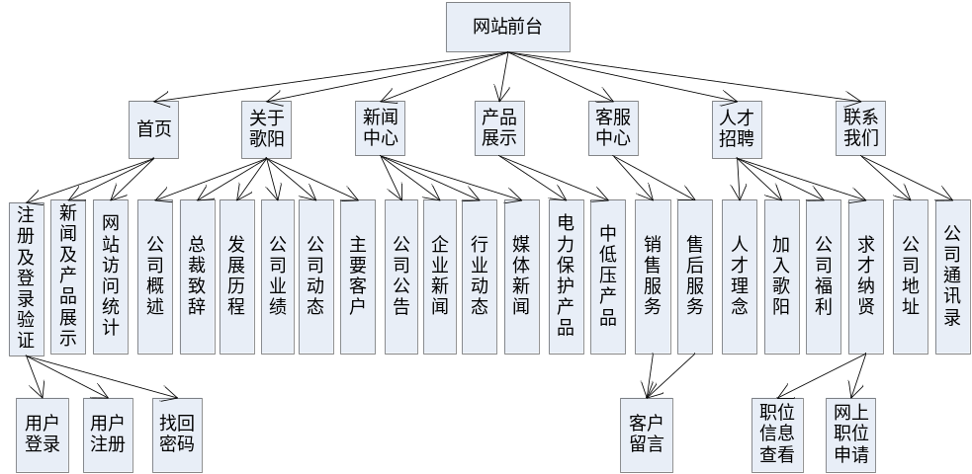
图3.1 网站前台的总体结构图

(1)首页
首页是网站的总门面，要求由用户的注册及登录验证区、新闻信息滚动显示区、产品信息展示区、企业新闻展示区，行业动态展示区、公司业绩展示区、客服热线区及网站访问统计显示区等部分组成：
①用户的注册及登录验证区：该部分主要是为了实现验证用户信息的有效性和一些必要的安全设置，由用户注册、用户登录和找回密码三部分组成：
- 用户注册：用户注册的信息均为必填信息，信息填写不完整，则“用户注册”按钮不可用。信息填写之后，需要对其正确性进行检验，检验不通过，则需重新填写。
- 用户登录：登录时，除用户名和密码外，还需要填写随机生成的验证码。当验证码显示不清楚时，可以通过超链接进行更换而无需重新刷新页面。具体过程如图3.2所示：

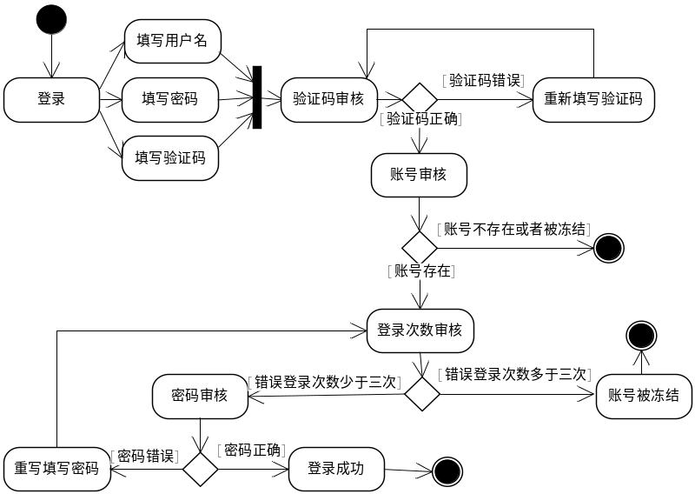
图3.2 用户登录功能
- 找回密码：当用户因为个别原因忘记密码时，可通过密码保护问题及答案来找回密码。具体过程如图3.3所示：

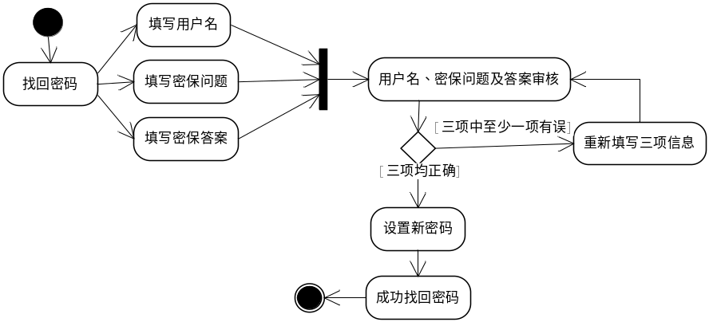
图3.3 找回密码功能

②新闻信息滚动显示区：显示最新的公司新闻信息标题，且信息以滚动的形式显示。点击信息标题即可链接到该新闻信息的详情页面。
③产品信息展示区：展示最新的不同类型的产品信息，点击产品名称即可链接到该产品信息的详情页面，且有一个链接入口可链接到产品展示板块。
④企业新闻展示区：显示最新的有关企业的新闻信息列表，点击新闻信息标题即可链接到该新闻信息的详情页面，且有一个链接入口可链接到企业新闻板块。
⑤行业动态展示区：显示最新的有关行业动态的新闻信息列表，点击新闻信息标题即可链接到该新闻信息的详情页面，且有一个链接入口可链接到行业动态板块。
⑥公司业绩展示区：显示最新的客户信息列表，且有一个入口可链接到公司业绩板块。
⑦客服热线区：显示最新的客服热线，包括邮箱、电话、传真等客服信息，且客服热线信息可通过后台管理进行更新。
⑧网站访问统计显示区：显示当前网站总的访问人数，该人数的统计要求依据IP地址进行统计且能够实现防刷新的功能。
(2)关于歌阳
关于歌阳主要是对公司信息的展示，由企业概述、总裁致辞、发展历程、公司业绩、行业动态及主要客户等部分组成。每个部分展示所对应的信息，且信息为动态生成的，可通过后台管理进行更新。
(3)新闻中心
新闻中心主要是对公司新闻信息的展示，由公司公告、企业新闻、行业动态及媒体新闻等部分组成。每个部分显示所对应的新闻信息列表，要求点击列表中的信息标题能够链接到信息详情页面。
(4)产品展示
产品展示主要是对公司产品信息的展示，由电力保护产品和中低压配电产品两部分组成，每个部分展示所对应类型的产品。其下要求有按产品系列分类的菜单栏，点击可进入相应系列产品的展示区，且菜单栏为动态生成，可在后台进行添加和删除系列名称。
(5)客服中心
客服中心主要包括客户服务信息的显示以及客户留言，由销售服务和售后服务两部分组成，每个部分主要是显示对应的联系方式，且联系方式可通过后台管理进行更新。另外要求客户可给公司留言，同时可查看之前的留言记录信息。
其中留言部分主要是为了方便客户和公司之间的沟通。客户在留言过程中，必须填写公司名称和联系方式，留言时要求能够对留言内容进行敏感词过滤，如果含有敏感词，则留言不能通过。如果留言提交成功，留言信息将显示在前台对应的页面，同时留言信息将传送到后台，最后由后台管理员对留言信息进行综合管理。具体过程如图3.4所示：

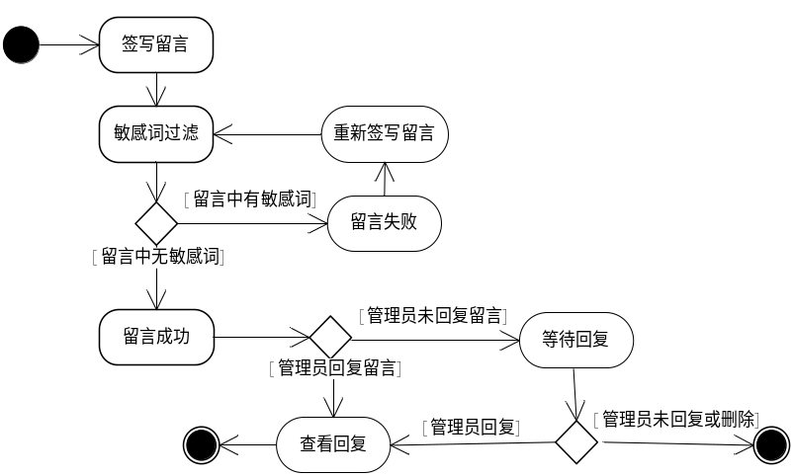
图3.4 留言功能

(6)人力资源
人力资源主要是对公司的人才理念、福利待遇以及公司对人才的需求等信息的展示，由人才理念、加盟歌阳、公司福利及求才纳贤等部分组成。每个部分展示所对应的信息，且信息为动态生成的，可通过后台管理进行更新。
其中的求才纳贤部分，显示公司发布的所有的招聘职位信息，各职位信息有相应的“应聘该职位”链接，能够链接到对应职位的网上申请表页面。
网上职位申请主要是为了方便用户应聘职位以及公司招聘人才。用户在网上申请职位时，要求填写必要的个人信息。如果职位申请提交成功，用户的简历信息将传送到后台，最后由后台管理员对简历信息进行综合管理。具体过程如图3.5所示：
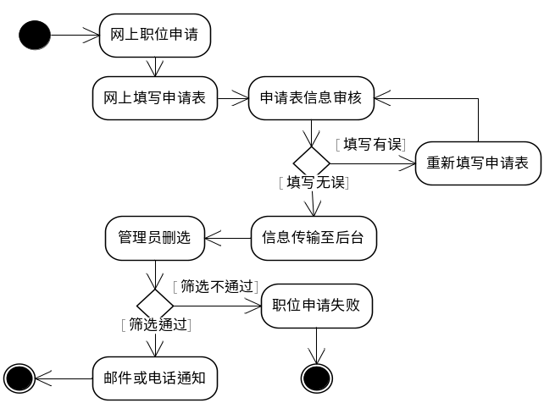
图3.5 网上职位申请功能

(7)联系我们
联系我们主要是对公司地址和联系方式的展示，该部分由公司地址和公司通讯录两个部分组成。每个部分展示所对应的信息，且信息为动态生成的，可通过后台管理进行更新。

3.2.2 后台系统设计

由需求部分的分析可以知道，要实现网站前台的功能要求，网站后台必须包括管理员登录模块、新闻管理模块、图片管理模块、留言信息管理模块、产品信息管理模块、公司信息管理模块、招聘信息管理模块以及用户&权限管理模块等八个功能模块，下面分别介绍一下各个功能模块。其中，网站后台的总体结构如图3.6所示：

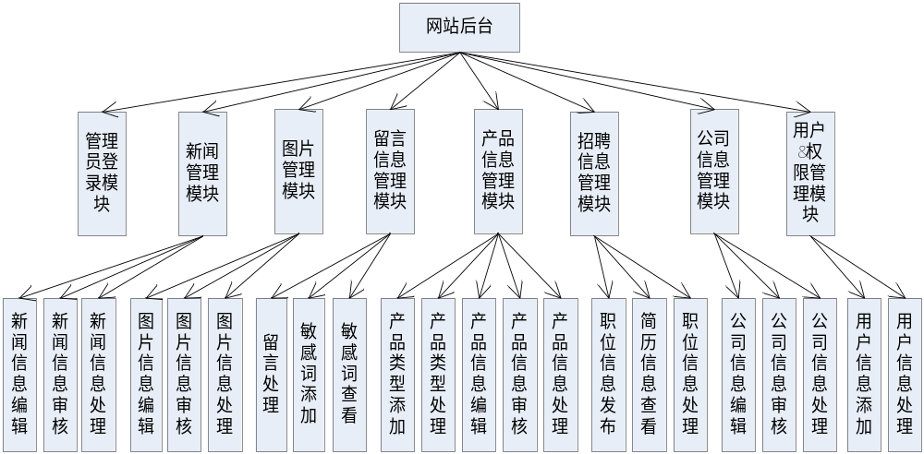
图3.6 网站后台的总体结构图

(1)管理员登录模块
管理员登录模块，就是对管理员登录过程的管理，登录时只需对用户名和密码进行验证，不会因为过多的错误登录而屏蔽账号。另外，登录时会根据登录用户所对应权限的不同，跳转到不同的页面。
(2)新闻管理模块
新闻管理主要是对网站前台中显示的新闻信息的管理，后台可添加新的新闻信息，添加成功之后，可提交给系统管理员进行审核，审核通过的新闻信息可进行发布操作。另外，只有处于“已发布”状态的新闻信息才显示在网站前台中。该模块主要由新闻编辑、新闻审核和新闻查看三部分组成：
①新闻编辑：后台管理员可随时添加有关公司或者行业的新闻信息，信息编辑完成之后，可提交给相应的系统管理员进行审核。
②新闻审核：系统管理员可对提交的新闻信息进行审核（通过或者不通过）。
③新闻查看：普通管理员和系统管理员都可对新闻信息进行详情查看和其他操作处理。处于不同状态的新闻，可进行不同的操作。其中，“未提交”的新闻信息，可进行提交和删除的操作；“提交未审核” 或者“审核未通过”的新闻信息，可进行删除的操作；“审核通过”的新闻信息，可进行发布或删除的操作；“已发布”的新闻信息，可进行暂停的操作。具体过程实现如图3.7所示：

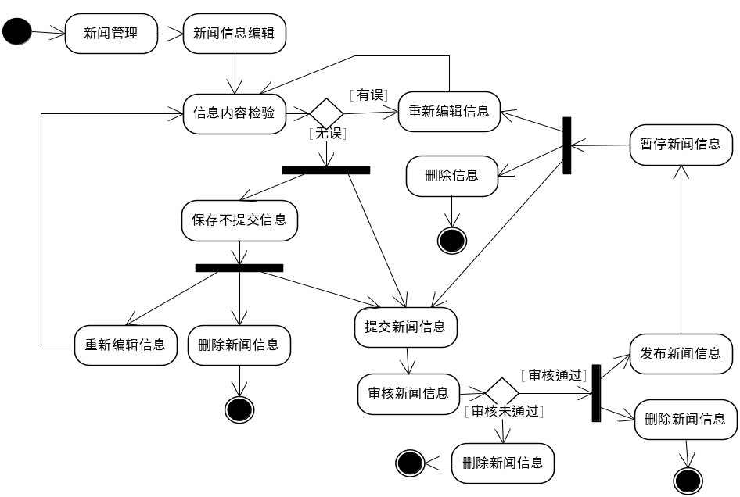
图3.7 新闻管理功能

(3)图片管理模块
图片管理主要是对公司网站各网页中的图片信息的管理，后台可更新网页中的图片。新的图片添加成功之后，可提交给系统管理员进行审核，审核通过的图片信息可进行发布操作。只有处于“已发布”状态且为最新的图片信息才显示在网站前台相应的网页中。该模块主要由编辑图片、审核图片和查看图片三部分组成。其各个部分的功能要求与新闻管理模块中的类似，具体过程实现如图3.8所示：

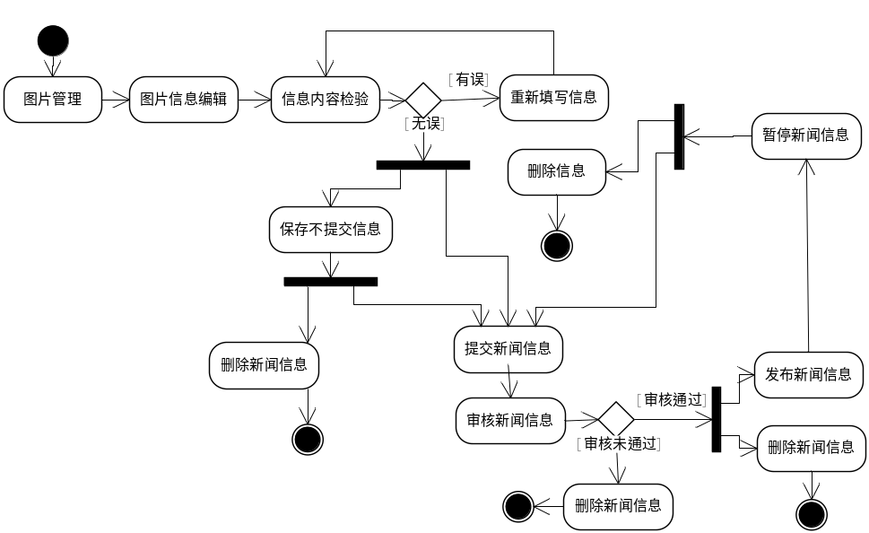
图3.8 图片管理功能

(4)留言信息管理模块
留言信息管理主要是对敏感词和留言回复的管理。该模块主要由添加敏感词、查看敏感词和留言管理三部分组成：
①添加敏感词：后台管理员以随时添加敏感词，添加成功之后，用户的留言或管理员的留言回复内容中不能含有这些敏感词，否则提示含有敏感词，留言或者回复操作失败。
②查看敏感词：后台管理员可查看添加的所有敏感词。
③留言管理：后台管理员可对留言信息进行详情查看和其他操作处理。处于不同状态的留言，可进行不同的操作。其中，“未回复”的留言信息，可进行回复和删除的操作；“已回复”的留言信息，可进行删除的操作。
(5)产品信息管理模块
产品信息管理主要是对发布到公司网站的产品类型和产品信息的管理。后台可添加新的产品信息，添加成功之后，可提交给系统管理员进行审核，审核通过的产品信息可进行发布操作。只有处于“已发布”状态的产品信息才显示在网站前台中。另外，可添加新的产品类型，且可查看和删除已添加的产品类型。该模块主要由添加类型、查看类型、编辑产品信息、审核产品信息和查看产品信息五个部分组成：
①添加类型：后台管理员可随时添加产品类型，产品类型的添加分为根类型的添加和子类型的添加。其中，根类型添加的同时可确定其级别：一级、二级或三级；子类型添加的时候会确定其所属的上级类型,所有非终级类型的名称都会出现在该下拉菜单中。
②查看类型：管理员可查看添加的产品类型且可对不需要的产品类型进行删除操作。
③编辑产品信息、审核产品信息和查看产品信息三个部分的功能要求与新闻管理模块中的类似，具体过程的实现，可参考图3.7所示。
(6)公司信息管理模块
公司信息管理主要是对发布到公司网站的公司信息的管理，后台可更新网页中对应的公司信息。公司信息添加成功之后，可提交给系统管理员进行审核，审核通过的公司信息可进行发布操作。只有处于“已发布”状态且为最新的公司信息才显示在网站前台相应的网页中。该模块主要由编辑公司信息、审核公司信息和查看公司信息三部分组成。其各个部分的功能要求与图片管理模块中的类似，具体过程的实现，可参考图3.8所示。
(7)招聘信息管理模块
招聘信息管理主要是对发布的职位和提交的简历信息的管理。该模块主要由发布职位、查看职位和查看简历三部分组成：
①发布职位：后台管理员可以随时发布新的招聘职位信息，信息编辑完成之后，可立即发布到网站，也可选择保存职位信息但暂不发布。只有处于“已发布”状态的职位信息才显示在网站前台中。
②查看职位：后台管理员可以对所有的职位信息进行详情查看和其他操作处理。处于不同状态的职位信息，可进行不同的操作。其中，“已暂停”或者“保存未发布”的职位信息，可进行发布和删除的操作，“发布中”的职位信息，可进行暂停的操作。
③查看简历：后台管理员可以对所有的简历信息进行查看和处理。所有的简历对应的操作是一样的，每个简历信息都可进行查看和删除的操作。具体过程实现如图3.9所示：

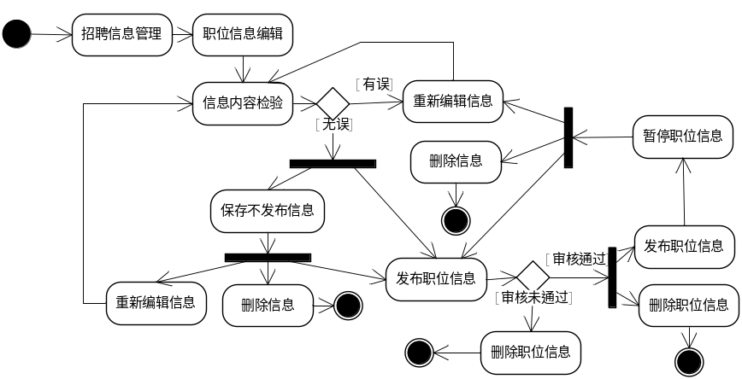
图3.9 招聘信息管理功能
(8)用户&权限管理模块
用户&权限管理主要设置三类不同的权限，不同管理员设置不同的权限。第一类是普通管理员(即网络编辑)，根据分配的不同权限，可以对网站中发布的信息进行编辑、修改、删除和发布等操作，但信息发布之前必须经过高级管理员的审核（职位信息的发布无需审核）。第二类是高级管理员(即系统管理员)，除了具有普通管理员的权限之外，还具有对要发布到网站的信息进行审核的权限。第三类是超级管理员，具有管理网站管理员的权限，包括添加、删除网站管理员和修改网站管理员权限的权限。
每个管理员可以具有一类管理员的权限，也可同时具有两类管理员的权限，所有的权限都定位到具体的操作。该模块主要由添加用户和查看用户两部分组成：
①添加用户：超级管理员可以随时添加新的后台管理员，用户的信息包括基本信息和权限信息，超级管理员可按需要为不同的用户分配不同的权限；
②查看用户：超级管理员可对所有的管理员信息进行查看、修改和删除等操作。

第五章 系统实现

5.1 概述

根据第三章中对系统各功能模块的分析和设计，以及第四章中数据库的分析和设计，结合PHP和JavaScript技术，实现了所有功能模块的开发。本章分别介绍网站前台和后台各个功能模块的实现，同时对重要功能模块进行了具体的分析与部分代码的展示。

5.2 前台功能模块

5.2.1 首页

(1)首页界面如图5.1所示。其中，红色区域为注册及登录部分。登录时，当用户名、密码以及验证码没有全部正确的情况下，系统会给出相应的错误提示。点击“用户注册”按钮，可进入新用户的注册页面。如果用户忘记密码，则可点击“找回密码”按钮，进入找回密码页面，填写正确的密保问题和答案之后，可重新设置新的密码。
(2)在新闻信息区和产品展示区中点击新闻标题或者产品名称，可链接到相应的信息详情页面。另外，点击各部分中的“更多”链接，可进入对应部分的页面。
(3)客服热线区域中的客服信息是从后台中读取的，可通过后台随时进行动态更新。
(4)首页中的网站访问人数是根据用户的IP地址进行统计，同时实现了防刷新功能。

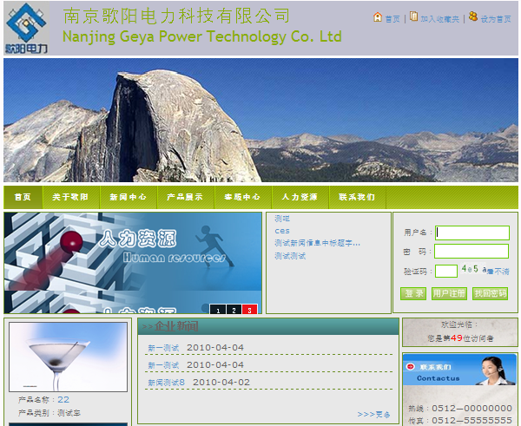
图5.1 前台首页界面

5.2.2 关于歌阳

单击网站前台网页导航栏中的关于歌阳，出现图5.2所示的页面。页面左侧为导航区域及客服热线区域。点击导航区域中的链接，页面右侧显示相应的公司信息。其中，客服热线信息和各部分对应的公司信息都是动态生成的，可通过后台进行更新。

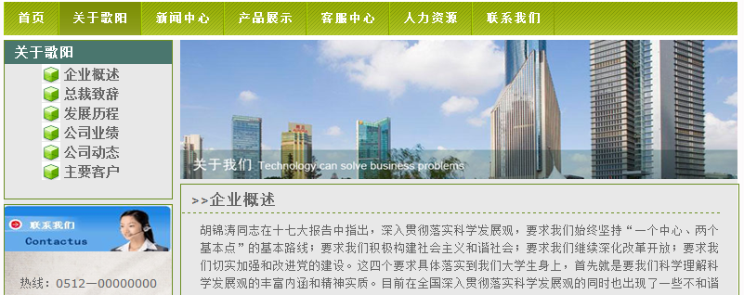
图5.2 关于歌阳界面

5.2.3 新闻中心

单击网站前台网页导航栏中的新闻中心，进入新闻中心部分，页面布局与图5.2类似。不同的是导航区域的内容不一样。点击导航区域中的链接，页面右侧显示相应的新闻信息列表。点击列表中信息标题，可进入新闻信息详情页面。

5.2.4 产品展示

单击网站前台网页导航栏中的产品展示，出现图5.3所示的页面。不同的是导航区域的内容不一样，且产品展示中导航区域的列表名称（即产品类型）是动态生成的，可通过后台管理进行添加和删除。点击导航区域的产品类型名称，页面右侧显示相应的产品信息列表。点击列表中的产品名称，可进入产品信息详情页面。

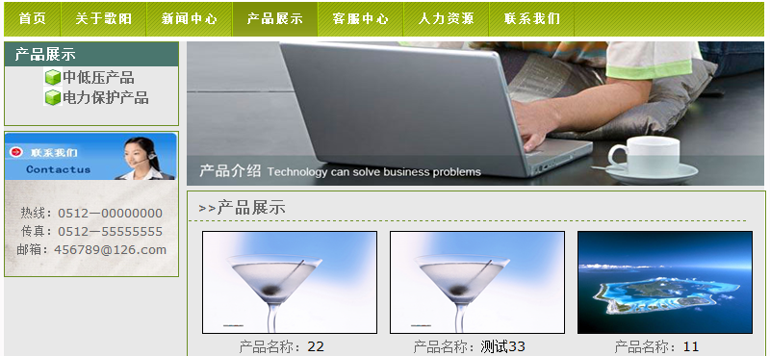
图5.3 产品展示界面

5.2.5 客服中心

单击网站前台网页导航栏中的客服中心，出现图5.4所示的页面。页面左侧为导航区域及客服热线区域。点击导航区域的链接，页面右侧显示相应的联系方式及留言区域。
其中，图5.4中红色区域部分的联系方式是动态生成的，可通过后台管理进行更新。
客户留言时，填写各项信息之后，点击“提交”按钮，如果留言内容中含有敏感词，则会提示重新填写，如果留言信息通过审核，程序即会把该留言信息保存到数据库中相应的note表中并提示留言成功。前台以及后台的留言管理中都可以查看到该留言信息，同时后台可对该留言信息进行详情查看、回复、删除等处理操作。
另外，点击图5.4页面右上侧的“查看所有留言”链接，可进入对应部分的留言信息列表页面，点击相应的留言信息标题，可进入留言详情页面。

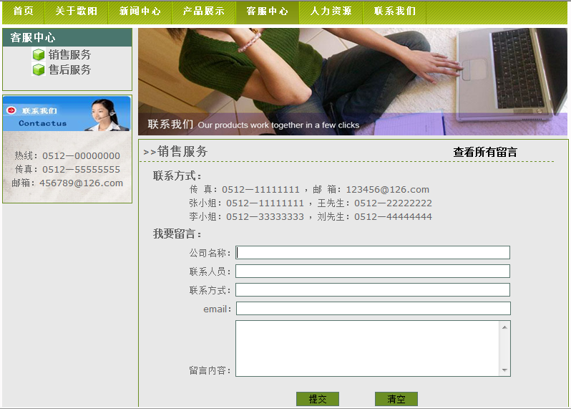
图5.4 客服中心界面

5.2.6 人力资源

单击网站前台网页导航栏中的人力资源，进入人力资源部分，页面布局与图5.2类似。不同的是导航区域的内容不一样。点击导航区域的链接，页面右侧显示相应的信息。
(1) 点击求才纳贤，进入图5.5所示的页面。选定要申请的职位，点击该职位表格中的“应聘职位”链接，图5.5所示的页面右侧跳转为图5.6所示的网上职位申请的表格。
(2) 在图5.6所示的职位申请表中填写各项信息之后，点击“提交”按钮，如果信息填写无误，程序即会把该留言信息保存到数据库中相应的resume表中并提示职位申请成功，同时后台的简历管理中可查看到该简历信息并可进行相应处理；否则，提示重新填写信息。
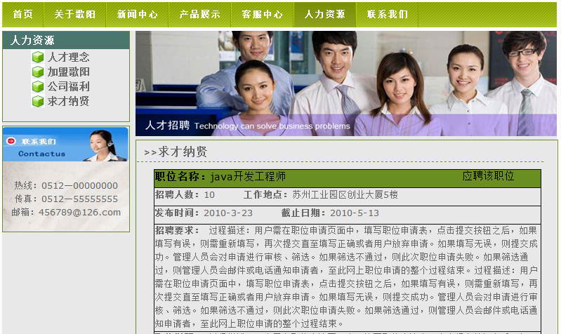
图5.5 职位列表界面

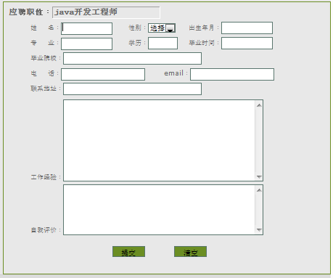
图5.6 网上职位申请表格

5.2.7 联系我们

单击网站前台网页导航栏中的联系我们，进入联系我们部分，页面布局与图5.2类似。不同的是导航区域的内容不一样。点击导航区域的链接，页面右侧显示相应的信息。

5.3 后台功能模块

5.3.1 管理员登录功能

网站后台登录界面如图5.7所示，当用户名和密码都输入正确，用户将进入后台管理页面。登录成功后的页面跳转，是根据每个管理员的权限来设定的（即不同权限的管理员登录成功之后，跳转的页面也不一样）。
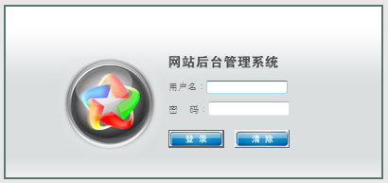
图5.7 后台登录界面

5.3.2 新闻管理功能

单击网站后台网页导航栏中的新闻管理，进入新闻信息部分的管理页面，页面左侧的导航栏中有三个选项：
(1)编辑新闻：点击编辑新闻时，将会跳转到图5.8所示的页面，可添加新的新闻信息。填写各项信息之后，点击“提交”按钮，若信息格式正确，程序即会把该新闻信息保存到数据库中相应的news表并设置该新闻状态为“提交未审核”，否则会提示重新填写；如果点击“保存不提交”按钮，和上述结果类似，但此时将会设置该新闻状态为“未提交”。

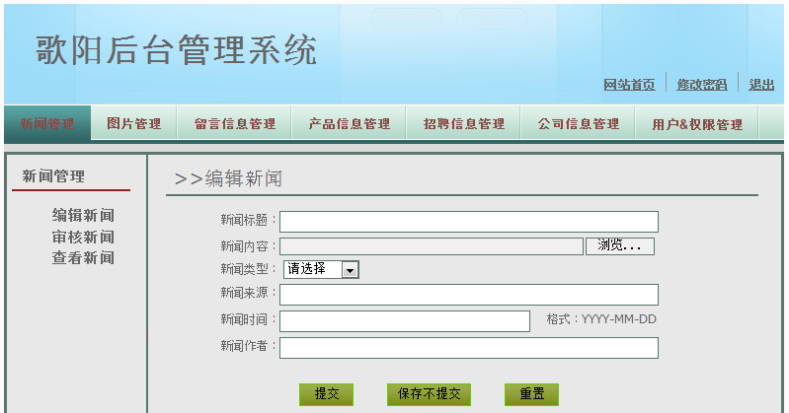
图5.8 编辑新闻界面

(2)审核新闻：点击审核新闻时，将会跳转到图5.9所示的页面，可对处于“提交未审核”状态的新闻信息进行详情查看或者审核处理。其中涉及到以下几个功能：
①新闻信息搜索。图5.9所示的红色区域为新闻信息的搜索区域，如果想要新闻列表中只显示管理员关注的新闻记录，则可利用该搜索功能。
- 单条件搜索。如果搜索结果只需满足某单一条件时，则只需填写该搜索条件，点击“搜索”按钮。只有满足该搜索条件的新闻记录才会出现在下方的新闻列表中。
- 多条件搜索。如果搜索结果需同时满足多个条件时，则需填写所有的搜索条件，点击“搜索”按钮。同时满足所有搜索条件的新闻记录才会出现在下方的新闻列表中。
- 模糊匹配搜索。新闻标题、新闻来源及新闻作者三个搜索条件都是模糊匹配，只要信息中包含搜索条件中填写的信息，该信息就满足该搜索条件。
②新闻详情查看。点击新闻列表中的新闻标题，将跳转到新闻详情页面。如果新闻信息的状态为“未提交”、“提交未审核”或“审核未通过”，页面中有一个“重新编辑”的链接，点击该链接可进入对该新闻信息重新编辑的页面。如果新闻信息的状态为“审核通过”或“已发布”，则页面中没有“重新编辑”的链接，即不可重新编辑。
③单条新闻审核。如果对单条新闻进行审核，则可选定一条新闻记录，点击其后面对应的“通过”或者“不通过”链接，或者选定该新闻记录前的选择框，点击新闻列表下方的“通过”或者“不通过”按钮。
④多条新闻审核。如果要同时对多条新闻进行审核，则需选定要审核的所有新闻记录前的选择框，点击新闻列表下方的“通过”或者“不通过”按钮。

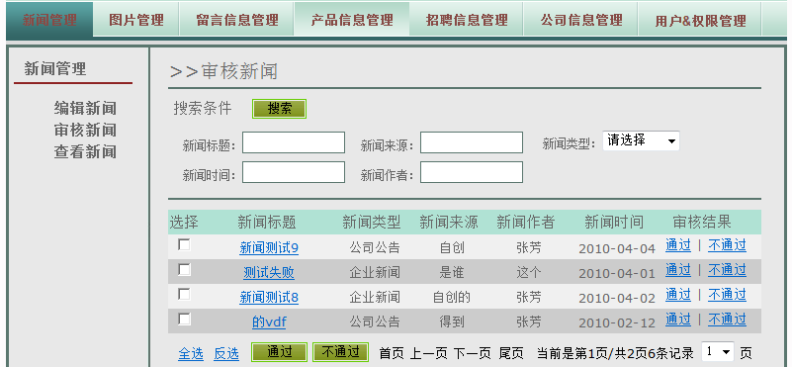
图5.9 审核新闻界面

(3)查看新闻：点击查看新闻时，将会跳转到图5.10所示的页面，可对所有的新闻信息进行相应的处理。其中涉及到以下几个功能：
①新闻信息搜索。同(2)新闻审核中的信息搜索过程一样。
②新闻详情查看。同(2)新闻审核中的详情查看过程一样。
③新闻信息处理。处于不同状态的新闻信息，可进行的操作处理也不一样，如图5.10中红色区域部分所示。如果要对某新闻信息进行一定的处理，只需选定新闻记录，点击其后对应的操作链接。
④多条新闻删除。如果要同时删除多条新闻信息，则需选定要删除的所有新闻记录前的选择框，点击新闻列表下方的“删除”按钮。
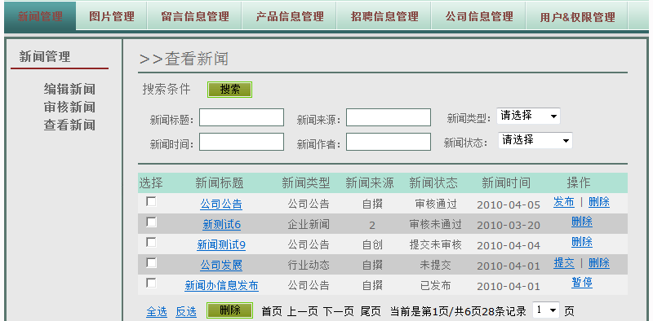
图5.10 查看新闻界面

5.3.3 图片管理功能

单击网站后台网页导航栏中的图片管理，进入图片信息部分的管理页面，页面左侧的导航栏中有三个选项：编辑图片、审核图片和查看图片。该部分具体功能的实现以及界面的设计都和新闻管理类似。不同的是，处于所有状态的图片信息都不能进行重新编辑，即图片详情页面中，都没有“重新编辑”的链接。

5.3.4 留言信息管理功能

单击网站后台网页导航栏中的留言信息管理，进入留言信息部分的管理页面，页面左侧的导航栏中有三个选项：
(1)加敏感词：点击加敏感词时，将会跳转到添加敏感词的页面，可添加新的敏感词。填写新的敏感词之后，如果点击“提交”按钮，程序即会把该敏感词信息添加到文件filterwords中并提醒敏感词添加成功。敏感词添加成功之后，如果留言内容或者留言回复内容中含有敏感词，则会提醒重新填写。
(2)查敏感词：点击查敏感词时，可查看到之前添加的所有敏感词。
(3)留言管理：点击留言管理时，将会跳转到图5.11所示的页面，可对所有的留言信息进行相应的处理。其中涉及到以下几个功能。
①留言信息搜索。同5.3.2 新闻管理功能中的(2)新闻审核中的信息搜索过程类似。
②留言详情查看。如果想要查看某条留言的详细信息，则可在留言信息列表中选定该留言记录，点击其公司名称，之后将出现相应的页面，显示该留言的详细信息。如果该留言已经回复，则页面中显示留言及留言回复的信息；如果该留言未回复，则页面中显示留言的信息及留言回复区域，该页面如图5.12所示。
③留言回复。在图5.12所示的页面中，填写留言回复的内容之后，点击“回复”按钮，如果留言回复内容中含有敏感词，则会提示重新填写，如果留言回复内容通过审核，程序即会把该留言回复信息保存到数据库中相应的note_reply表中并提示留言回复成功，同时网站前台的客服中心的留言信息中可查看到留言回复的内容。
④留言信息处理。处于不同状态的留言信息，可进行的操作处理是不一样的，如图5.11中红色区域部分所示。如果要对某留言信息进行一定的处理，只需选定留言记录，点击其后对应的操作链接。
⑤多条留言删除。如果要同时对多条留言信息进行删除，则需选定要删除的所有留言记录前的选择框，点击留言信息列表下方的“删除”按钮。

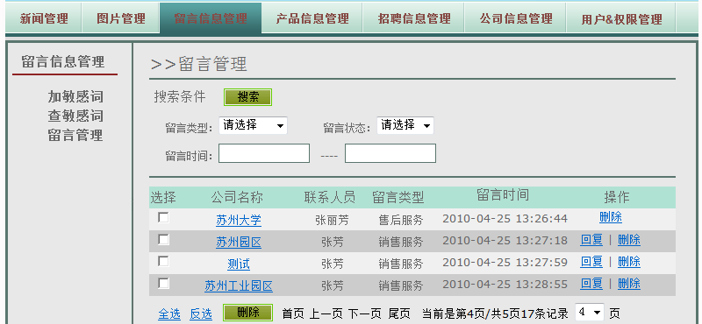
图5.11 留言管理界面

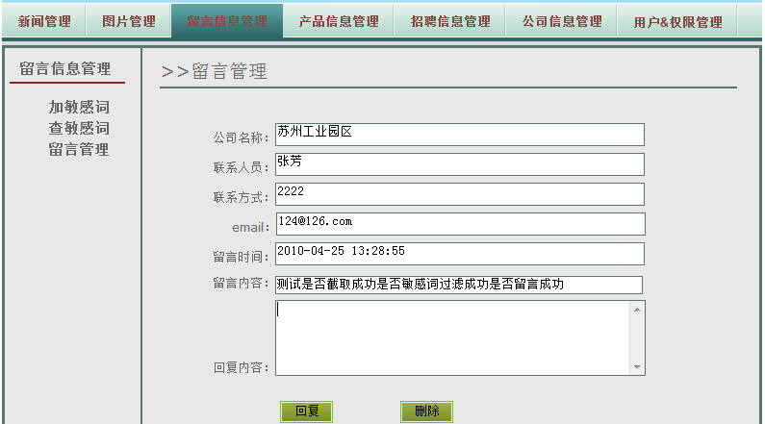
图5.12 未回复留言信息界面

5.3.5 产品信息管理功能

单击网站后台网页导航栏中的产品信息管理，进入产品信息部分的管理页面，页面左侧的导航栏中有四个选项：
(1)添加类型：点击添加类型时，将会跳转到图5.13所示的页面，可以添加新的产品类别。类别的添加分为根类型和子类型的添加，填写各项信息，点击提交按钮之后，新的类型添加成功，类型的信息被保存数据库中对应的prd_type表，同时在网站前台的产品展示部分的左侧导航会看到新的产品类别，前台部分可参见图5.3所示。

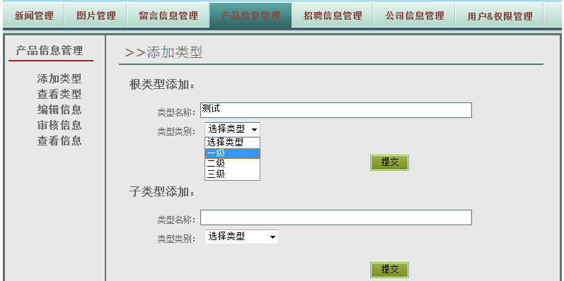
图5.13添加类型界面

(2)查看类型：点击查看类型时，将会跳转到显示产品类型列表的页面，可以查看所有的产品类型及其关系，另外可删除不需要的产品类别。删除一个产品类别的同时会删除其下级的所有产品类别。
(3)编辑信息、审核信息和查看信息三个部分具体功能的实现以及界面的设计都和新闻管理的类似。

5.3.6 招聘信息管理功能

单击网站后台网页导航栏中的招聘信息管理，进入招聘信息部分的管理页面，页面左侧的导航栏中有三个选项：
(1)发布职位：点击发布职位时，将会跳转到图5.14所示的页面，可对职位信息进行编辑。操作的过程与编辑新闻的过程一样，不同的是职位信息被保存数据库中对应的job表。

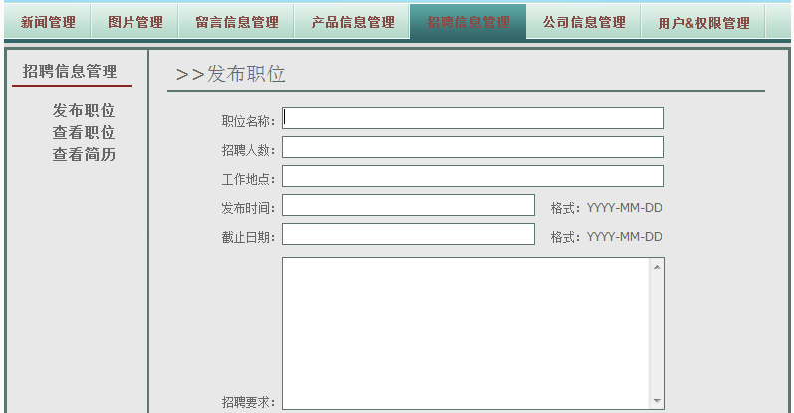
图5.14 发布职位界面
(2)查看职位：点击查看职位时，将会进入职位查看的页面，在该页面可对所有的职位信息进行相应的处理。该页面的布局与查看新闻的页面类似，可参考图5.10，其中涉及到的功能也与查看新闻中的功能类似。
(3)查看简历：点击查看简历时，将会进入简历查看的页面，在该页面可对所有的简历信息进行相应的处理。该页面的布局与查看新闻的页面类似，可参考图5.10，其中涉及到的功能也与查看新闻中的功能类似。不同的是，简历信息只能进行查看和删除的操作处理。

5.3.7 公司信息管理功能

单击网站后台网页导航栏中的公司信息管理，进入公司信息部分的管理页面，页面左侧的导航栏中有三个选项：编辑信息、审核信息和查看信息。该部分具体功能的实现以及界面的设计都和新闻管理类似。不同的是，处于所有状态的公司信息都不能进行重新编辑，即公司信息详情页面中，都没有“重新编辑”的链接。

5.3.8 用户&权限管理功能

单击网站后台网页导航栏中的用户&权限管理，进入后台用户&权限的管理页面，页面左侧的导航栏中有两个选项：
(1)添加用户：点击用户添加时，将会跳转到图5.15所示的页面，可添加新的网站后台管理员账号。操作的过程与编辑新闻的过程一样，不同的是管理员信息被保存数据库中对应的admin表。以该账号登录后台管理系统，可根据设置的权限进行相应的管理。

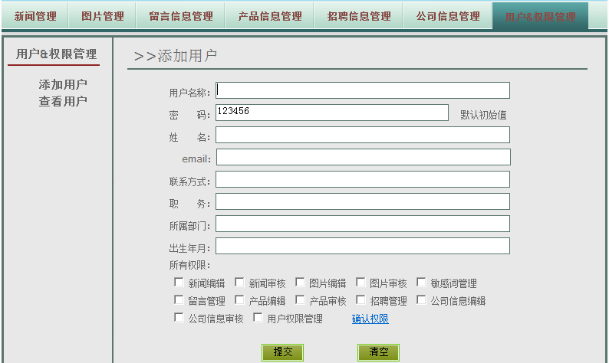
图5.15 添加用户界面
(2)查看用户：点击新查看用户时，将会进入用户查看的页面，该页面的布局与查看新闻的页面类似，可参考图5.10，其中涉及到的功能也与查看信息中的功能类似。不同的是，用户信息只能进行编辑和删除的操作处理。
另外，不同的用户（即管理员）的权限是不同的，当不同的用户登录后台管理系统之后，会根据每个用户的权限进行后台管理的限制，没有某项管理权限的管理员不能访问该页面，即不能对该部分进行操作。如果管理员访问其无权访问的页面，则会提示没有权限访问，具体如图5.16所示。

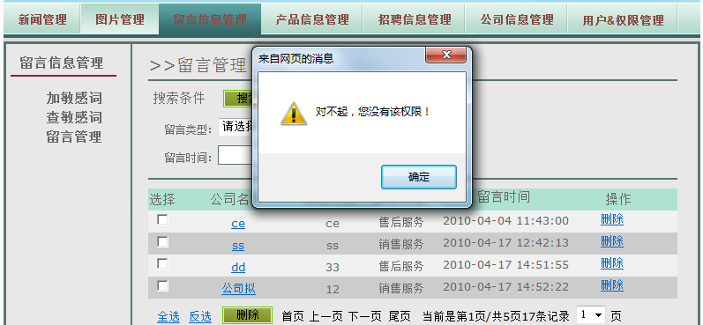
图5.16 无权访问提示信息界面

5.4 核心功能实现代码

5.4.1 管理员权限限制的实现

当后台管理员登录后台管理系统之后，系统会根据数据库中存储的该用户的权限对其访问的权限进行限制，以“新闻审核”权限限制的实现为例，具体的代码实现见程序5.1、程序5.2以及程序5.3：

程序5.1 用户登录后获取用户权限实现的代码
session_ start(); //开启session
include_once 'conn/conn.php';
include_once 'conn/function.php';
if(!isset($_SESSION[' username '])){ //判断用户是否登录
warn('请先登录!',"../admin/login.php");
}
$username=$_SESSION[' username ']; //记录用户名称
$sql = "select permission from admin where user='".$ username."'";
$permission = $conne->getFields($sql,0); //获取该用户权限

程序5.2 用户权限限制实现的代码
<ul class="left_content">
<li><a shape="rect" href="news_edit.php">&nbsp;编辑新闻</a></li>
<?php
if(strstr($permission,"新闻审核")){ //判断该用户是否具有新闻审核的权限
?>
<li><a shape="rect" href="news_check.php">&nbsp;审核新闻</a></li>
<?php
}else{
?>
<li ><a href="#" onclick="check()">&nbsp;审核新闻</a></li>
<?php
}
?>
<li><a shape="rect" href="news_deal.php">&nbsp;查看新闻</a></li>
</ul>

程序5.3 用户无权限访问页面时调用的函数
function check(){
alert("对不起，您没有该权限！");
}

5.4.2 后台敏感词添加以及留言中敏感词过滤的实现

用户留言和管理员回复留言时，都会对其留言的内容进行敏感词过滤，其中敏感词过滤采用的是AJAX技术实现的，具体的后台敏感词的添加以及敏感词过滤功能实现的代码见程序5.4、程序5.5以及程序5.6：

程序5.4 敏感词添加实现的代码
if($_POST){
$filename="filterwords.txt";
if(is_writable($filename)){ //判断文件是否可写
$file=fopen($filename,'r+'); //打开该文件
}else{
echo "文件".$filename."不可写";
}
fseek($file,0,SEEK_END); //在文件尾写文件
$word=$_POST[word];
if(fwrite($file,$word) && fwrite($file,"\r\n")){ //判断是否成功添加敏感词
echo '<script>alert("敏感词添加成功！");location="word_read.php";</script>';
}else{
echo '<script>alert("敏感词添加失败，请重新添加！");
location="'.$_SERVER['HTTP_REFERER'].'";</script>';
}
fclose($file); //关闭该文件
}

程序5.5 留言中敏感词过滤实现的代码
if (is_file("./filterwords.txt")){ //判断给定文件名是否为一个正常的文件
$filter_word = file("./filterwords.txt"); //把整个文件读入一个数组中
$str=$_GET['reply'];
for($i=0;$i<count($filter_word);$i++){ //应用For循环语句对敏感词进行判断
if(preg_match("/".trim($filter_word[$i])."/i",$str)){
//应用正则表达式，判断传递的留言信息中是否含有敏感词
echo '2'; exit;
}
}

程序5.6 留言中含有敏感词的处理实现的代码
xmlhttp.open('get',url,true);
xmlhttp.onreadystatechange = function(){
if(xmlhttp.readystate == 4){
if(xmlhttp.status == 200){
msg = xmlhttp.responseText;
if(msg == '1'){ //留言中不含敏感词且数据库中留言信息添加成功
alert('留言回复成功！');
location='note_deal.php';
}
else if(msg == '2'){ //留言中含有敏感词
alert('留言回复内容中含有敏感词！');
location='note_show.php?note_id='+$('id').value;
}else{
alert(msg);
}
}
}
}
xmlhttp.send(null);

5.4.3 搜索功能的实现

后台管理系统中，大部分的页面中都用到了搜索信息的功能，填写搜索条件，点击搜索按钮，信息列表中就只显示满足搜索条件的信息记录。以留言查看页面中搜索功能的实现为例，具体的代码实现见程序5.7及程序5.8：

程序5.7 点击“搜索”按钮后将填写的搜索条件信息传递到notes_deal2页面实现的代码
function chkdown10(){
$base='?act=notes_deal2';
if($('type9').value != '' || $('state9').value != '' || ($('time9').value != '' && $('time92').value != '')){
if($('type9').value != '')
$base = $base+'&type9='+$('type9').value;
if($('state9').value != '')
$base = $base+'&state9='+$('state9').value;
if($('time9').value != '')
$base = $base+'&time9='+$('time9').value;
if($('time9').value != '' && $('time92').value != '')
$base = $base+'&time9='+$('time9').value+'&time92='+$('time92').value;
}
location = $base;
}

程序5.8 notes_deal2页面接收到搜索条件信息，过滤数据库中满足搜索条件的信息记录实现的代码
$type9 = trim($_GET['type9']);
$state9 = trim($_GET['state9']);
$time9 = $_GET['time9'];
$time92 = $_GET['time92'];
$sql = "select * from note where id!=''";
if($type9!= '' or $state9!= '' or ($time9!= '' and $time92!= '')){
if($type9!= ''){
$sql.=" and type='".$type9."' ";
}
if($state9!= ''){
$sql.="and state='".$state9."' ";
}
if($time9!= '' and $time92!=''){
$time93 = strtotime($time9." 00:00:00");
$time94 = strtotime($time92." 23:59:59");
if($time9> $time92){
echo '<script>alert("开始时间大于结束时间，请重新输入！");location="note_deal.php";</script>';
}else{
$sql.="and unix_timestamp(cmp_time) between ".$time93." and ".$time94;
}
}
}

5.4.4 信息批量处理的实现
在信息列表中，可以对多条信息记录同时进行操作，例如审核页面中，可以同时对多条记录进行审核（通过或者不通过），查看页面中可同时删除多条记录。以新闻信息查看页面中，多条记录删除的实现为例，具体的代码实现见程序5.9及程序5.10：

程序5.9 点击“删除”按钮后将选定的信息传递到news_deal1页面实现的代码
function del(chkurl,tot,curpage){
var rd=new Array();
for(i=0,j=0;i<tot;i++){
if(!$('chk['+i+']').checked){ //判断选择框是否被选中
}else{
rd[j] = $('chk['+i+']').value;
j++;
}
}
if(rd == ''){
alert('请选取要删除的数据!');
return false;
}
url = chkurl+"&del=del&rd="+rd+'&curpage='+curpage;
location = url;
}

程序5.10 news_deal1页面接收到选定的信息，在数据库中删除选定的信息记录实现的代码
if($del == 'del'){
$rd = $_GET['rd'];
$delsql = "delete from news where id = -1 ";
if(!empty($rd)){
$delarr = explode(',',$rd);
foreach($delarr as $value){
$delsql .= "or id = ".$value." ";
}
$delnum = $conne->uidRst($delsql); //点击“删除”按钮，数据库中删除选中的所有新闻记录
}
}

第六章 总结与展望

6.1 课题总结

现在企业门户网站已经发展到了一个比较成熟的阶段，越来越多的公司、单位建立自己的网络站点，使单位本身已不局限于某个地区，而是直接面向全世界，它的广泛性、高效性为企业带来了不容置疑的效益和效率，是否拥有自己的网站已经成为衡量一个单位综合的重要标志。为企业建立属于自己的门户网站，已经成为一种社会发展的趋势，成为企业适应信息化时代发展的最佳方式。因此，本课题的研究和设计就是基于此趋向而产生，为南京歌阳电力科技有限公司建立属于自己的门户网站。本课题的研究和设计就是基于此趋向而产生，为南京歌阳电力科技有限公司建立属于自己的门户网站。
本文主要对当前企业门户网站的发展及现状做了简单介绍，介绍了系统所用到的Apache服务器、PHP脚本语言、MYSQL数据库以及AJAX技术等，然后介绍系统的设计开发过程，包括系统需求分析，模块功能的设计以及系统实现，包括以下主要功能模块：注册及登录验证功能、客户留言功能、网上职位申请功能以及后台的新闻管理、图片管理、留言信息管理、产品信息管理、招聘信息管理、公司信息管理、用户&权限管理和管理员登录等功能。

6.2 展望

(1)本课题开发的门户网站的后台管理系统中，实现了新闻信息的添加，且新闻的内容以文档的形式存储于一个特定的文件夹中，从而避免了整片文章存储于数据库中所造成的压力，但是上传的文档的格式仅限于TXT格式，对于其他格式的文档还不支持，若能实现这一功能，前台中新闻信息的读取和格式调整等的实现将会更加方便。
(2) 本课题开发的门户网站的后台管理系统中，实现了新闻信息的发布，但是由于插图的张数和位置定位比较麻烦，所以新闻信息的内容仅限于文字，当中没有插图。若能实现该功能，将会使网站前台的页面更加美观，且公司新闻更加吸引人。

主要参考文献

[1] 邹天思,潘凯华,孙鹏. PHP开发典型模块大全. 人民邮电出版社, 2008
[2] 黄炳强. PHP5+MySQL网站开发实例精讲. 人民邮电出版社, 2007
[3] 姜林美. PHP+MySQL动态网站开发从基础到实践. 电子工业出版社, 2008
[4] 陈争航. PHP+MySQL5 Web应用开发宝典. 电子工业出版社, 2007
[5] 聂庆鹏. PHP+MySQL 动态网站开发与全程实例. 清华大学出版社, 2008
[6] 【美】MySQL AB. MySQL5 管理员标准指南及语言参考. 电子工业出版社, 2006
[7] 张银鹤，梁文新，李新磊. JavaScript完全学习手册. 清华大学出版社, 2009

致谢

首先我要感谢我的导师——姚望舒老师，在此期间姚老师给予了细心指引与教导，使我从最初的不懂PHP到现在的能够独立完成一个网站的开发，让我顺利完成毕业设计的同时也学到了很多的东西。姚老师严谨的治学态度、丰富渊博的知识、敏锐的学术思维、精益求精的工作态度以及诲人不倦的师者风范是我终生学习的楷模，这对我今后的学习与工作都有很大的指导意义。
同时还要感谢我身边每一位帮助过我的同学，感谢所有曾经给我理解、关心与帮助的朋友们，感谢大家在我成长道路上对我的帮助。

